Lucrare de laborator – nr.3

OBIECTIV: - Exemple de utilizare a limbajului JavaScript în definirea comportamentului elementelor dintr-o pagină Web.

- Construiţi un document HTML care sa calculeze zodia. La intrarea pe pagină să apară mesajul “Bine ati venit!”, iar la părăsirea paginii să apară mesajul “La revedere!”. Ziua şi luna să se valideze.

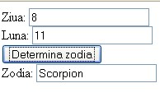

- Construiţi un document HTML care să permită alegerea unei culori dintr-o listă pentru schimbarea culorii fundalului, apoi se va alege o marcă de maşină dintr-o listă care va determina deschiderea paginii web corespunzătoare mărcii maşinii (ex. http://www.bmw.com, se poate folosi o construcţie de forma: open("http://www."+s+".com");)

- Să se construiască un document HTML în care sa definiţi un script (JavaScript) ce întreabă utilizatorul care este numele său şi salvează apoi acest nume într-un cookie pentru utilizarea ulterioară. In acest caz, după salvarea în cookie, în pagină se va afişa un salut către utilizator, folosind numele stocat în cookie.

- Realizaţi în JavaScript un calculator cu operatorii +, -, * , / şi ^ (ridicarea la putere), asemănător cu imaginea de mai jos. (varianata 1).
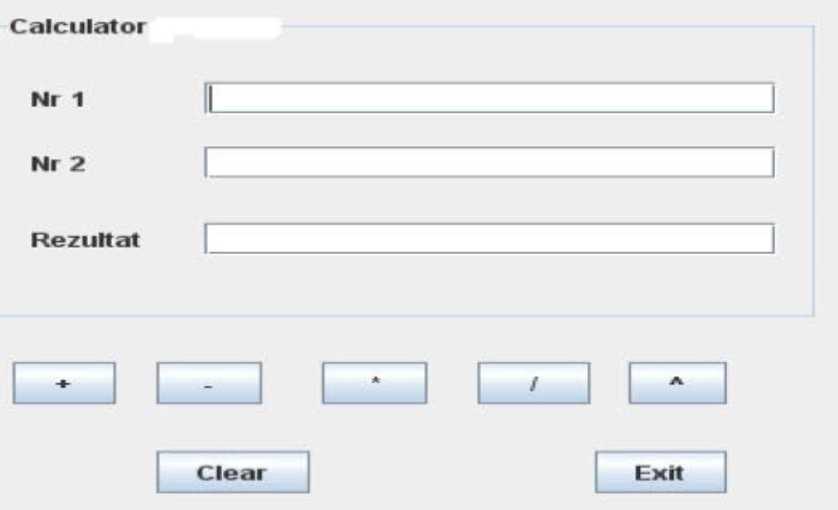
- Realizaţi în JavaScript un calculator cu operatorii +, -, * şi /, asemănător cu imaginea
următoare. (varianata 2).

